实验4
NoSQL和关系数据库的操作比较

1.实验目的
（1）理解两种数据库(MySQL、HBase)的概念以及不同点；
（2）熟练使用两种数据库常用操作；

2.实验平台
（1）操作系统：Linux（建议Ubuntu16.04或Ubuntu18.04）；
（2）Hadoop版本：3.1.3；
（3）MySQL版本：5.6；
（4）HBase版本：2.2.2；

3.实验步骤
（一） MySQL数据库操作
学生表如14-7所示。
表14-7 学生表Student
Name | English | Math | Computer
zhangsan | 69 | 86 | 77
lisi | 55 | 100 | 88
- 根据上面给出的Student表，在MySQL数据库中完成如下操作：
（1）在MySQL中创建Student表，并录入数据；
（2）用SQL语句输出Student表中的所有记录；
（3）查询zhangsan的Computer成绩；
（4）修改lisi的Math成绩，改为95。
（5）Student表中添加如下所示的一条记录：
scofield | 45 | 89 | 100

（6）用SQL语句输出scofield的English成绩信息

（二）HBase数据库操作
学生表Student如表14-8所示。
表14-8 学生表Student
name | score
name | English | Math | Computer
zhangsan | 69 | 86 |  | 77
lisi | 55 | 100 |  | 88
- 根据上面给出的学生表Student的信息，执行如下操作：
（1）用Hbase Shell命令创建学生表Student；
（2）用scan命令浏览Student表的相关信息；
（3）查询zhangsan的Computer成绩；
（4）修改lisi的Math成绩，改为95。

2.根据上面已经设计出的Student表，用HBase API编程实现以下操作：
（1）添加数据：English:45 Math:89 Computer:100
scofield | 45 | 89 | 100

（2）获取scofield的English成绩信息。

4.实验报告
大数据技术原理与应用实验报告
题目： |  | 姓名 |  | 日期
实验环境：
实验内容与完成情况：
mysql> create table Student (Name VARCHAR(20), English INT, Math INT, Computer INT);
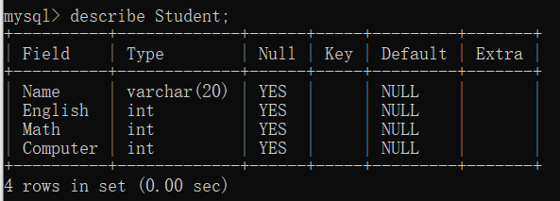
mysql> insert into Student values("zhangsan", 69, 86, 77);
mysql> insert into Student values("lisi", 55, 100, 88);
mysql> select * from Student;
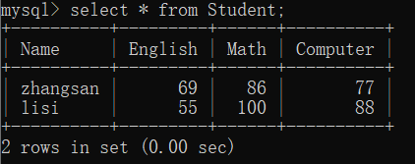
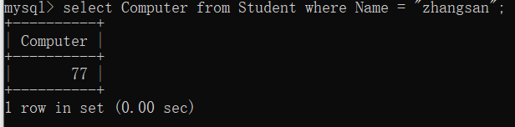
mysql> update Student set Math = 95 where Name = "lisi";
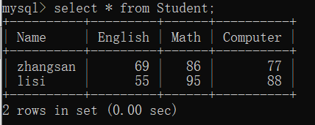
出现的问题：
解决方案（列出遇到的问题和解决办法，列出没有解决的问题）：

